МИНИСТЕРСТВО ОБРАЗОВАНИЯ И НАУКИ РЕСПУБЛИКИ САХА (ЯКУТИЯ)
ГОСУДАРСТВЕННОЕ АВТОНОМНОЕ ОБРАЗОВАТЕЛЬНОЕ УЧРЕЖДЕНИЕ РЕСПУБЛИКИ САХА (ЯКУТИЯ)
«РЕГИОНАЛЬНЫЙ ТЕХНИЧЕСКИЙ КОЛЛЕДЖ В Г. МИРНОМ»
«УДАЧНИНСКОЕ ОТДЕЛЕНИЕ ГОРНОТЕХНИЧЕСКОЙ ПРОМЫШЛЕННОСТИ»

ИССЛЕДОВАТЕЛЬСКАЯ РАБОТА

по учебной дисциплине Физика
на тему
“Изучение моющих средств. Физика мыла”

Автор:
Атанова Диана Ринатовна
II курс О-22/9у
21.01.16 Обогатитель полезных ископаемых
Руководитель проекта:
Кыдрашева Чечек Михайловна

г. Удачный, 2023г.

СОДЕРЖАНИЕ

ВВЕДЕНИЕ 3
1. ТЕОРЕТИЧЕСКАЯ ЧАСТЬ 4
1.1. История создания жидких моющих средств 4
1.2. Физические свойства моющих средств 6
2. ПРАКТИЧЕСКАЯ ЧАСТЬ 8
2.1. Исследование моющего средства для посуды «FAIRY» 8
2.2. Определение рН-среды моющего средства 8
2.3. Изготовление моющего средства для посуды в домашних условиях 9
ЗАКЛЮЧЕНИЕ 12
СПИСОК ИСПОЛЬЗУЕМЫХ ИСТОЧНИКОВ 12

ВВЕДЕНИЕ

С развитием промышленности связано развитие социальной сферы. Человек всегда пытается облегчить свою жизнь, быт, но при этом он желает при наименьших затратах получить качественный товар или услуги.
Информационный поток затрагивает нас постоянно: на улице, у экранов телевизоров, в средствах периодической печати и везде, где мы можем находиться. Реклама стала неотъемлемой частью нашей жизни. Благодаря активной рекламной политике производителей, сегодня почти в каждой семье для мытья посуды используют специальные средства.
В современном мире хорошей хозяйке совсем не обязательно использовать, подобно Федоре, песок и кипяток для мытья посуды. Её выбору предоставляется огромное количество специально разработанных средств, которые, как утверждает реклама, способны отмыть посуду даже в холодной воде. Иногда реклама действительно помогает сориентироваться в многообразии товаров и услуг, а иногда обещает просто «чудеса».
Объект исследования – моющие средства.
Предмет исследования – физико-химические свойства моющих средств.
Цель исследования – изучить свойства моющих средств, попробовать создать моющее средство в домашних условиях.
Задачи исследования:
- Изучить теоретические аспекты моющего средства;
- Рассмотреть состав моющих средств;
- Определить рН-среды моющего средства;
- Проанализировать процесс создания моющего средства своими руками
Выдвигаем гипотезу: «не всё то золото, что блестит», то есть не всё, что рекламируют с экранов телевизоров, благотворно оказывает влияние на наше здоровье.

- ТЕОРЕТИЧЕСКАЯ ЧАСТЬ

  - История создания жидких моющих средств

В древние дикие времена люди, в основном, мылись обычной водой (если вообще мылись). Но с развитием культуры люди стали искать средства, с помощью которых можно более эффективно смывать с тела грязь и жир. Бытовая химия тогда, конечно, еще не появилась — люди искали подходящие вещества в окружающей природе. В частности, были найдены следующие варианты:
зола (при добавлении золы в воду образуется щелочная среда, вода смягчается — получившуюся жидкость можно успешно использовать для стирки и мытья);
растения (в составе некоторых растений содержатся сапонины, при растирании они дают небольшое количество пены; в нашей полосе, например, можно отыскать мыльный корень или «мыльнянку»);
глина или песок (глиной можно успешно мыть волосы и руки, с помощью песка мылись еще древние египтяне на берегу Нила).
С течением времени установили, что загрязнения хорошо оттирает обыкновенный животный жир.
Следующий этап — появление первых комбинированных составов (животный жир варился на огне с добавлением щелока). Cчитается, что такое мыло варили еще в I веке до н.э. в городах на берегу Средиземного моря.
Также пользовался популярностью состав простейшего мыла на основе отвара из костей животных. Делается это так. Нужно взять достаточное количество костей и очень долго варить, пока кости не размякнут. Теперь нужно замешать в отвар золу, и все, можно заливать в формочки, через некоторое время мыло застынет.
Мыло достаточно привычное и доступное средство гигиены. Благодаря щелочному ph оно способно справляться с большим количеством болезнетворных микроорганизмов, а ПАВы (поверхностно-активные вещества) в составе позволяют смывать видимые загрязнения.
На данный момент существует несколько видов мыла. Однако, мало кто знает, когда была изобретена именно жидкая форма и чем она так хороша.
Известный американский химик Уильям Шепперд получил патент на изобретение в 1865 году!
Конечно, оно было совсем не таким, каким мы привыкли его видеть.
Оно было белым, совершенно непрозрачным и имело более щадящий уровень pH, чем любое мыло на тот момент. Шепперд дал ему название «Улучшенное». Дело в том, что жидкое мыло уже изобрели раньше, но оно было очень густым. Уильям Шепперд придумал изготавливать мыло из листьев пальмы и порошка из оленьего рога.
А в том виде, который нам знаком, жидкое мыло появилось только в 1980 году, когда американская компания Minnetonka Corporation вывела на рынок продукт под названием SOFT SOAP.
⠀Как я сказала, жидкое мыло уже было на рынке, но люди отдавали предпочтение классическому мылу для мытья рук.
⠀Почему? Несмотря на то, что формы дозаторов для жидкого мыла существовали, по крайней мере, с 1919 года, ни одна компания не додумалась поместить жидкое мыло для рук в контейнер, который сделал бы его удобным для использования в домашних условиях.
Роберт Тейлор, управляющий компании, понимал, что если это сработает, крупные компании набросятся на него и используют своё экономическое влияние, чтобы вытеснить его продукт с полок магазинов.
В то время в США только 1 компания могла поставить достаточное количество помп для массового производства жидкого мыла. Идея Тейлора была довольно проста – приобрести буквально каждый дозатор с помпой, который компания имела бы в наличии в обозримом будущем. Сколько именно? Около 100 млн, чтобы компания (Calmar) была загружена на полную мощность в течение года.
⠀Не имея практически никакой конкуренции в течение 12 месяцев, Soft Soap быстро завоевал рынок, что принесло Minnetonka более 25 млн долларов в течение шести месяцев после запуска продукта.

  - Физические свойства моющих средств
Моющие средства должны обладать определенным набором свойств, которые определяют их эффективность.
Низкое поверхностное натяжение. Известно, что вода имеет высокое поверхностное натяжение. Для снижения поверхностного натяжения применяются поверхностно-активные вещества (ПАВ). Около 73 % всех выпускаемых ПАВ расходуется на производство моющих средств. ПАВ способны активно накапливаться на различных поверхностях раздела сред. Например, на границе между водой и воздухом, водой и твердой поверхностью и т.д.
Благодаря ПАВ происходит отделение загрязнений от поверхностей, при этом образуется своего рода оболочка вокруг частиц загрязнения, что поддерживает их во взвешенном состоянии. Кроме того, ПАВ улучшают смачивающую, эмульгирующую и моющую способности моющих средств.
Различают 4 класса поверхностно-активных веществ:
Анионные соединения - в водном растворе ионизируются с образованием отрицательно заряженных ионов. К ним относятся сульфитированные жиры и масла, сульфонол, алкилсульфаты, алкилсульфонаты и др. Некоторые из них могут вызывать раздражение кожи, шелушение, гиперимию, аллергические заболевания. Поэтому в моющих средствах этих ПАВ не должно быть более 25-30 %. Ввиду высокой пенообразующей способности они ограничиваются в воде водоемов до 0,5 мг/л.
Катионные соединения - в водном растворе ионизируются с образованием положительно заряженных ионов. К ним относят четвертично-аммониевые соединения (ЧАС), представляющие собой азотистые органические вещества; имеющие много общего со свойствами аммиака. ЧАС обладают выраженными бактериостатическими и некоторыми бактерицидными свойствами, поэтому входят в состав моюще-дезинфицирующих средств. Однако катионные ПАВ более токсичные, чем анионные - многие из них являются ядами для центральной нервной системы. Для профилактики отрицательного действия на организм количество их в моющих средствах де должно превышать 1 %.
Неионогенные ПАВ - не образуют ионов, но имеют сильное сродство к воде. К ним относят эфиры жирных кислот, спиртов, аминов и др. Часто используют в сочетании с анионо-и катионоактивными ПАВ для усиления моющих свойств. Имеются данные о том, что некоторые неионогенные ПАВ вызывают аллергические дерматиты, стимулируют образование опухолей и накапливаются в организме.
Амфолитные (амфотерные) соединения - в кислой среде ведут себя как катионоактивные, в щелочной - как анионоактивные. Эти ПАВ содержат одновременно карбоксильную группу и аминогруппу. Могут вызывать раздражение кожи рук и ее обезжиривание, но в целом они малотоксичны.
Смачивающая способность. Смачивание - явление, наблюдаемое на границе соприкосновения трех фаз, одна из которых обычно твердое тело и две другие - жидкости или жидкость и газ.
Все поверхности по отношению к жидкости подразделяются на смачивающиеся и несмачивающиеся. Если притяжение между молекулами твердого тела и жидкости меньше, чем между молекулами жидкости, то жидкость скатывается с поверхности в виде шариков и капель. Такие поверхности считаются несмачивающимися (гидрофобными, водоотталкивающими). Это можно наблюдать на жирной посуде, оборудовании, инвентаре и т.п. Для повышения смачивания рекомендуется перед мытьем проводить ручную или струйную очистку поверхностей от остатков пищи, повышать температуру моющего раствора и снижать поверхностное натяжение (например, добавлением ПАВ).
Эмульгирующая способность - необходима для удаления жиров и жировой пленки. Удаление жиров - основная задача мытья в пищевой промышленности и общественном питании. Для этого добавляют эмульгаторы: ПАВ, силикаты, фосфаты и др.
Удаление белковых загрязнений. Это свойство имеет особое значение при мойке молочного оборудования (вакуум-аппараты, пастеризаторы и др.), где образуется молочный камень, молочный пригар. Для удаления белковых загрязнений используются кислоты и щелочи.
Стабилизационная способность - моющее средство должно не только удалять загрязнения, но и удерживать их в растворе, не допуская повторного осаждения. В современных моющих средствах в качестве стабилизатора используется чаще всего триполифосфат натрия (3 %).
Пенообразующая способность. Пена - это дисперсная система, где пузырьки газа разделены тонкой пленкой жидкости. Пене можно придавать определенные свойства - различную стойкость, высоту, вязкость, степень механической прочности и др. Так, устойчивость пены может быть от нескольких секунд до нескольких дней. В пену переходит до 10-13 % загрязнений. На пищевых объектах используют моющие средства с умеренным пенообразованием.
Коллоидная растворимость (солюбилизация) - растворение жидких или твердых загрязнений, не растворимых в воде. Солюбилизацию повышают катионоактивные вещества, алкилсульфаты и увеличение температуры моющего раствора.

2. ПРАКТИЧЕСКАЯ ЧАСТЬ

2.1. Исследование моющего средства для посуды «FAIRY»
В наших семьях отдают предпочтение моющему средству для посуды «FAIRY». Мы решили именно его и протестировать. Для начала познакомились с его составом и показателями качества.
Состав: вода, содержание анионных и неионогенных ПАВ составляет 5 – 15 %, хлорид натрия, гидроксид натрия, лимонен (отдушка), линалоол, пропиленгликоль, консерванты. Показатели качества: консистенция – густая, запах – резкий, насыщенный, цвет – очень яркий. После на влажную губку капнули одну каплю средства и вспенили. Пена оказалась очень густой.
Как итог мы получаем. что в моющем средстве содержание ПАВ не превышает допустимую норму, в нём содержатся ароматизаторы (отдушки), красители, загустители, стабилизаторы пены. Состав очень богатый и мы решили провести исследование, могут ли влиять эти компоненты на растительные организмы.

2.2. Определение рН-среды моющего средства
Для дальнейшего исследования я подготовила раствор из 200 г воды и одной капли моющего средства «FAIRY».
Целью данного эксперимента было определить в нём рН – среду.
Одним из требований к использованию моющих средств для посуды является то, что они должны обладать нейтральным или слабокислым значением pH раствора.
Для определения я использовала лакмусовую бумагу. Индикаторные полоски я опустила в стакан с раствором и для сравнения в стакан с водой. В воде рН – среда оказалась нейтральной, а в растворе с моющим средством – слабощелочной (рис. 1).

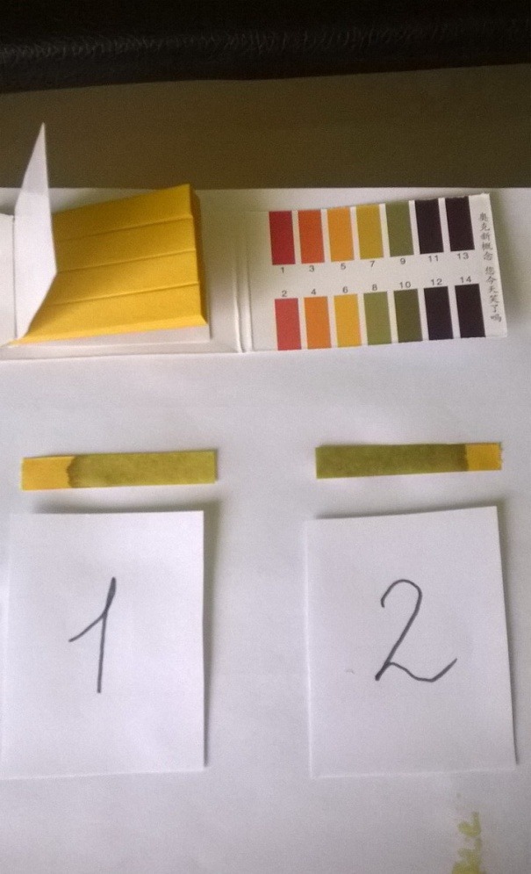
Рис.1. Результат исследования рН-среды моющего средства
Как показало исследование, рН – среда в растворе с моющим средством превышает норму. Значит, моющее средство «FAIRY» не безопасно.

2.3. Изготовление моющего средства для посуды в домашних условиях

Для себя я сделала определённые выводы и затеяла изготовление моющего средства для посуды из экологически безопасных компонентов. Я решила изготовить моющее средство в виде геля и пасты.
Для изготовления моющего геля я использовала следующие компоненты (рис. 2):
- хозяйственное мыло – 25 г;
- вода – 500 г;
- водка – 1 столовая ложка;
- глицерин – 4 столовых ложки;
- ароматическое масло (на выбор) – 10 капель.
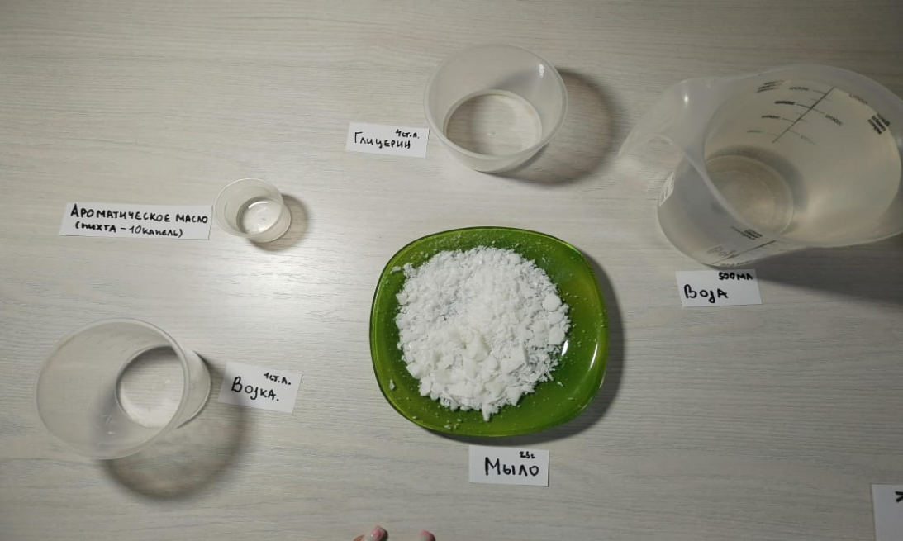
Рис. 2. Изготовление моющего геля
Мыло натереть на мелкой тёрке и растопить на водяной бане с небольшим количеством воды.
Добавить горячую воду и тщательно размешать.
Остудить.
После добавить водку, глицерин и ароматическое масло.
Готовое средство перелить в бутылочку с дозатором.
Итоговый гель прекрасно справлялся с жирной посудой и при этом не сушил кожу рук.
Для изготовления моющего средства в виде пасты нам понадобились следующие компоненты (рис. 3):
- детское мыло (подойдет любое другое мыло) – 100 г;
- вода – 100 мл;
- пищевая сода – 3 столовые ложки;
- ароматное масло (на выбор) – 5 капель.

С помощью мелкой тёрки измельчили мыло, залили стружку горячей водой и взбили миксером до образования пены.
После этого добавили соду, несколько капель ароматического масла и еще раз взбили. Отметим, что для этих целей можно использовать блендер или венчик. Всё, наше моющее средство в виде пасты готово к использованию.
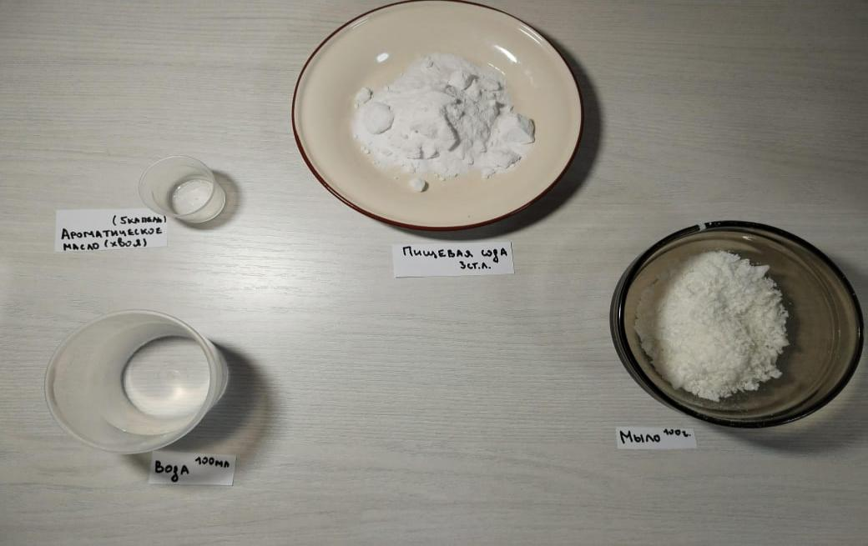
Рис. 3. Моющее средство в виде пасты
Используя это моющее средство я обратила внимание на то, что оно не только прекрасно справилось с грязной посудой, но и замечательно очистило раковину, ванну, кафель. На радость моющее средство оказалось ещё и универсальным.
После изготовления моющих средств и их испытания, я поняла, в чём же преимущество. Самодельные моющие средства:
- хорошо смываются с посуды;
- не вызывают раздражения кожи рук;
- все компоненты, входящие в состав, экологически чистые и безопасные;
- имеют приятный нерезкий запах;
- удобны в использовании;
- стоят недорого.

ЗАКЛЮЧЕНИЕ

В результате проведённого исследования, изучив литературу и проведя опыты, мы попытались достигнуть цели своего исследования.
Для достижения цели я изучила состав и показатели качества моющего средства для посуды «FAIRY», провели ряд опытов. После чего сделали определённые выводы: негативно влияет на живые растительные организмы, следовательно, здоровье человека тоже под угрозой. Значит, нашей гипотезе есть место быть.
В ходе нашего исследования мы убедились в том, что яркие и известные флаконы с моющим средством можно заменить на экологически безопасные, изготовленные в домашних условиях, моющие средства.

СПИСОК ИСПОЛЬЗУЕМЫХ ИСТОЧНИКОВ

- Большая биологическая энциклопедия, М., «Большая энциклопедия», 1987 г.
- Виноградова В.И. «Методика изучения биологии», М. «Просвещение», 1998 г.,
- Габриелян О.С. «Химия 11 класс», М. «Дрофа», 2022
- Лисовицкая О.В «Лабораторного практикума института проблем экологии и эволюции им. А. Н. Северцова». Москва, 1990 г.
- Плетнев М. Ю. Косметико-гигиенические моющие средства. Москва, Химия, 2023г.
- Хауталя Г.и Вагнера Г. Средства для очистки и ухода в быту. Химия, применение, экология и безопасность потребителей. Москва, 2018 г.
- Юдин А.М. Химия в нашем доме: Справ. изд. – М.: Химия, 1989.

